**Administración de usuarios y privilegios.**

**- crear y eliminar usuarios.**

**- asignar privilegios a usuarios.**

**Administración de conexiones: creación de conexiones.**

USUARIO1

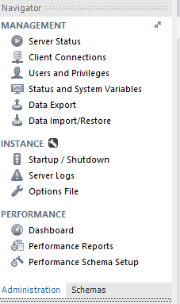

En la página de inicio de Workbench, acceder como root.

Una vez iniciado en el navegador de la izquierda, seleccionar la pestaña ‘Administration’.

Seleccionar ‘User and Privileges’ >> Add account

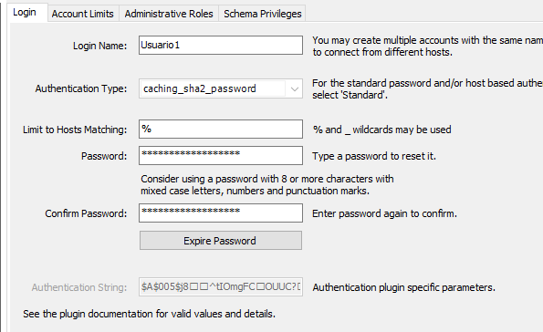

Rellenar los datos de usuario, contraseña

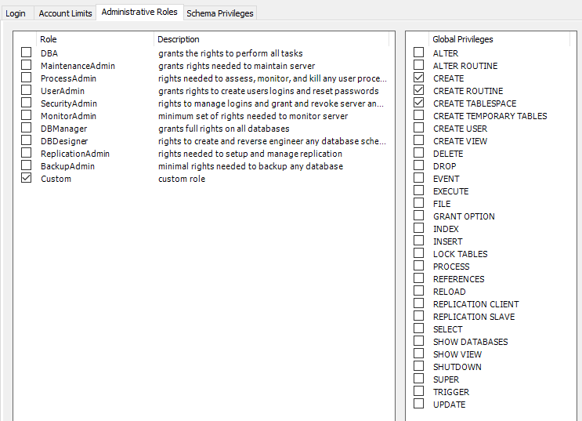

‘Administrative Roles’ selecciono los privilegios que quiero asignar al usuario:

En la página principal, pulso sobre el símbolo ‘+’, le doy un nombre a la conexión, nombre de usuario que he creado y la contraseña que le corresponde.

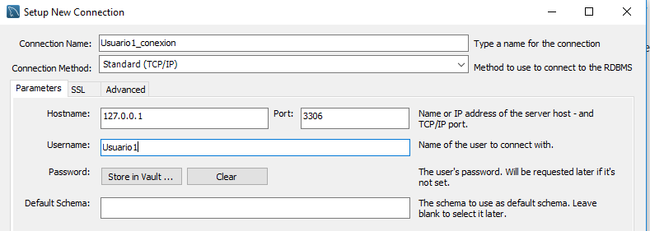

Y ya aparece en la pantalla principal.

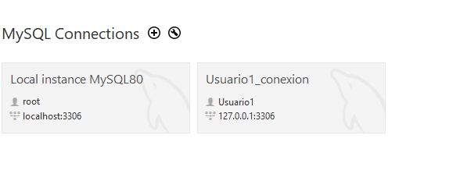

Accedo con este usuario y pruebo que puedo utilizar CREATE pero no INSERT, por ejemplo.





USUARIO 2

Este usuario lo creo con órdenes SQL, y le doy privilegios para crear/eliminar usuarios.

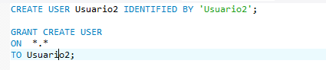

Lo añado a la pantalla de incio, en las conexiones

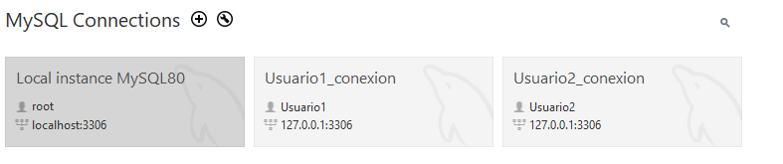

Accedo con el Usuario2, elimino el usuario1 correctamente, y compruebo si me permite crear una base de datos y no lo permite.

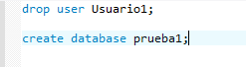



USUARIO 3

Creo un usuario a través de la línea de comandos, y le doy permiso para eliminar tablas.

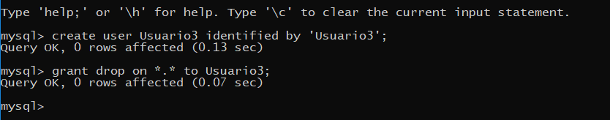

Incorporo la conexión a la página principal

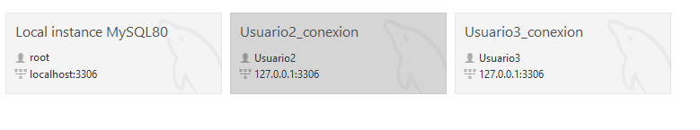

Accedo con esta última conexión y compruebo los privilegios.

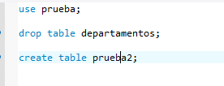



Permite eliminar tablas que es el privilegio que le he dado, y no permite crear tablas.

